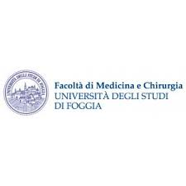

CORSO DI LAUREA IN INFERMIERISTICA

INFERMIERISTICA IN AREA MATERNO INF.LE CRITICA ED EMERGENZE

II anno II semestre

PRESIDENTE DEL MODULO: Dr.ssa FALCONE SARA

RISULTATI RELATIVI ALL’ESAME sostenuto il 19/02/2024

**DOCENTI**: Dr/Dr.sse

FALCONE SARA TROTTA LIBERA MENDUNI ROBERTO CASTIGLIEGO GIANLUCA

571282 20/30 18/30 24/30 20/30

587298 20/30 25/30 28/30 22/30

553058 10/30 10/30 16/30 NON CORRETTO

570009 18/30 18/30 18/30 20/30

590281 20/30 27/30 27/30 28/30

580399 18/30 25/30 25/30 14/30

579291 18/30 25/30 22/30 07/30

606803 17/30 27/30 18/30 23/30

588295 18/30 25/30 23/30 25/30

578052 18/30 24/30 18/30 23/30

563320 15/30 12/30 12/30 NON CORRETTO

607852 ---- ----- 18/30 21/30

Dr.ssa FALCONE SARA